TECHNISCHE RIDER
Spawn heeft een 7-mans bezetting. Op het schema hieronder is te zien hoe onze opstelling meestal is op het podium. Dit kan afhankelijk van het soort podium (natuurlijk in overleg) aangepast worden.
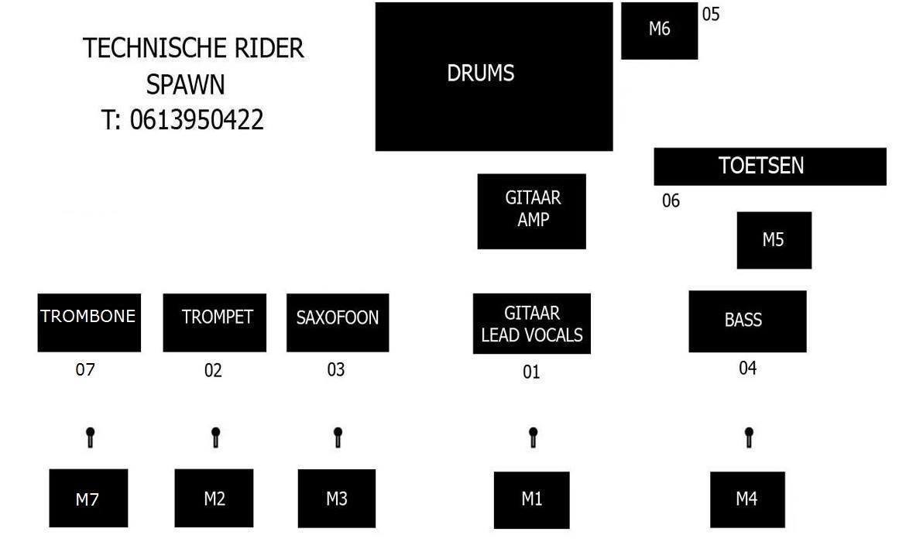

Schema uitleg:

M1 = Monitor 1: Zang + Gitaar
M2 = Monitor 2: Saxofoon & Trompet
M3 = Monitor 3: Saxofoon & Trompet
M4 = Monitor 4: Bas
M5 = Monitor 5: Toetsen
M6 = Monitor 6: Drums
M7 = Monitor 7: Saxofoon & Trompet & Trombone

We hebben 4 kanalen nodig
Kanaal 1: Gitarist
Kanaal 2: Toetsenist
Kanaal 3: Blazers
Kanaal 4: Drummer en bassist

Hieronder een overzicht van wat alle bandleden op de monitor wil hebben.
01: Zanger / gitarist:
Gitaar, lead vocals, backing vocals, kick, snare, toetsen
02: Trompettist:
Trompet, saxofoon, trombone, lead vocals, backing vocals, kick, snare
03: Saxofonist:
Saxofoon, trompet, trombone, lead vocals, backing vocals, kick, snare
04: Basgitarist:
Bas gitaar, guitar, lead vocals, backing vocals, kick, snare
05: Drummer:
Kick, snare, gitaar, toetsen, blazers, lead vocals, backing vocals
06: Toetsenist:
Gitaar, lead vocals, backing vocals, kick, snare, toetsen
07: Trombonist:
Trombone, saxofoon, trompet, lead vocals, backing vocals

Extra informatie:
Zanger/gitarist:
Gitaarversterker (Engl 50 watt buizen) uitversterken door microfoon voor de speaker te zetten. Heeft een zangmicrofoon nodig. Verder als effectapparatuur Zoom G5 multi-effect gitaar processor.
Trompettist:
Gebruikt een eigen clipmicrofoontje. Kabel om in te pluggen dient op het podium te liggen op de plaats van nummer 2! Heeft een zangmicrofoon nodig.
Saxofonist:
Gebruikt een eigen clipmicrofoontje. Kabel om in te pluggen dient op het podium te liggen op de plaats van nummer 3! Heeft een zangmicrofoon nodig.
Basgitarist:
Basversterker (Trace Eliot 300 watt met interne D.I.)
Drummer:
Rechtshandig drumstel. (Bass drum, 2 gewone toms, Floor tom, snare, 2 crash bekkens, 1 ride, 1 hi-hat.
Toetsenist:
Heeft een Nord synthesizer: 2 D.I.'s nodig
en een sampler: 2 D.I.'s nodig
Trombonis:
Gebruikt een eigen clipmicrofoontje. Kabel om in te pluggen dient op het podium te liggen op de plaats van nummer 7! Heeft een zangmicrofoon nodig.

Indien er vragen zijn, neem even contact op met onderstaand persoon:
Roel Wensink
06 – 1395 0422
roelwensink@hotmail.com

